**Архипов Д.А. ИВТ-Б16**

**Коллоквиум:**

**№2**

1. Используя градиент, найти экстремум функции

$$f\left(x,y,z\right)={\left(x-3\right)}^{2}+{\left(y-4\right)}^{6}+z^{4}$$

grad ($f\left(x,y,z\right))= \frac{∂u}{∂x}\vec{i}+\frac{∂u}{∂y}\vec{j}+\frac{∂u}{∂z}\vec{k}$

$$\frac{∂u}{∂x}=2(x-3)$$

$$\frac{∂u}{∂y}=6{(y-4)}^{5}$$

$$\frac{∂u}{∂z}=4z^{3}$$

grad(f $\left(x,y,z\right)$)= $2(x-3)\vec{i}$ + $6{(y-4)}^{5}\vec{j}$ + $4z^{3}\vec{k}$

Проверим необходимое условие экстремума

$\left\{\begin{aligned}2(x-3)=0 \\ 6{(y-4)}^{5}=0 \\ 4z^{3}=0\end{aligned}\right.⟹$ x = $3$; y =4; z = 0

Точка М($3, 4, 0$) – стационарная точка

Найдем вторые частные производные:

$$\frac{∂^{2}u}{∂x^{2}}=2$$

$$\frac{∂^{2}u}{∂y^{2}}=30{(y-4)}^{4}$$

$$\frac{∂^{2}u}{∂z^{2}}=12z^{2}$$

$\frac{∂^{2}u}{∂xy}$ = $\frac{∂^{2}u}{∂xz}$ = $\frac{∂^{2}u}{∂yz}$ = 0

Проверим достаточное условие экстремума

$$\left(\begin{aligned}2 0 0 \\ 0 30{\left(y-4\right)}^{4} 0 \\ 0 0 12z^{2}\end{aligned}\right)$$

Найдем условные миноры матрицы

Дельта1 = $2$

Дельта2 = $2$ * 30 ${\left(y-4\right)}^{4}$ = 0

Дельта3 = $2$* 30 ${\left(y-4\right)}^{4}* 12z^{2}$ = 0

Т.к. дельта3=0 – признак не дает ответ о характере точки М.

1. Найти расстояние от точки (6,7) до окружности радиуса 2 в т. (0,2)

(метод Лагранжа):

L = ${(x-6)}^{2 }+ {(y-7)}^{2 }$ + λ( $x^{2 }+ {(y-2)}^{2 }- 4$)

$$\left\{\begin{aligned}\frac{dL}{dx}=x-6+2λx=0 ⟹ x=\frac{6}{1+λ} \\ \frac{dL}{dy}= 2y-12+3λ=0⟹y=\frac{7+2λ}{1+λ} \\ {(\frac{6}{1+λ} )}^{2 }+{(\frac{7+2λ}{1+λ}-2)}^{2 }-4\end{aligned}\right.$$

$\frac{61}{{(1+λ)}^{2 }}$– 4 = 0

$λ=2,9$ ⟹ x = 1,54; y = 3,28

Находим длину от точки до прямой:

D = $\sqrt{{(1,54-6)}^{2}+ {(3,28-7)}^{2}}$ = 5,8

Ответ: D = 5,8

1. Решить задачу: Z=4x + 2y 🡪 max, с учетом ограничений:

x≤20, y≤16, x+2y ≤ 48

Составим график ограничений и градиента функции

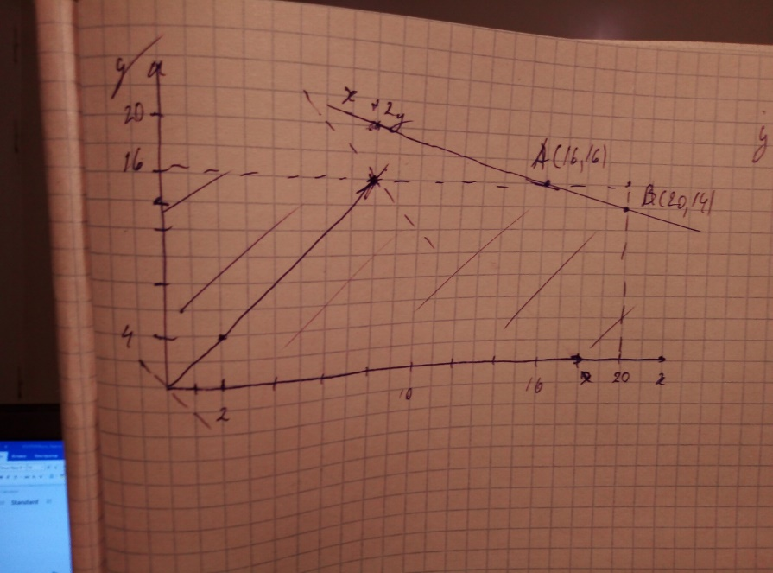

Сначала строим прямую x+2y ≤ 48, ограничивающую область, затем x≤20 и y≤16. Получаем заштрихованную область, где функция Z принимает максимальное значение.

Найдем градиент функции Z.

grad = {4, 2}. grad – вектор, координатами которого являются частные производные функции Z=4x + 2y.

Grad = g для удобства. Вектор g – целевой вектор, показывающий направление максимального роста функции. Отобразим вектор g на графике. Проведем к этому вектору перпендикуляр и будем параллельно сдвигать в сторону направления вектора g, пока он не достигнет крайнего значения заштрихованной области.

Точка А является первой крайней точкой области. Y=16, найдем x из уравнения x+2y ≤49. X = 16.

Точка А с координатами (16, 16). Второй крайней точкой области является точка B, X=20. Найдем y из уравнения x+2y ≤48. Y = 14. Точка В с координатами (20, 14) Подставим координаты точек А и В в уравнение x+2y≤48 и проверим, что условие данного уравнения выполняются.

Найдем значение функции в этих двух точках:

Z(20, 14) = 80 + 28 = 108. Z(16,16) = 64 + 32 = 96

108 > 96 следовательно функция принимает максимальное значение в т. В(20,14)

Ответ: Zmax = т. В(20,14)

1. В плоскости позитивных критериев (C1,C2) набросать 8 точек, выделить доминируемые и указать множество Парето.

Позитивный критерий – больше - лучше.

Множество Парето – множество недоминируемых альтернатив

Доминируемые альтернативы – А5, А6, А7, А8

Доминирующие альтернативы (множество Парето) – А1, А2, А3, А4.

